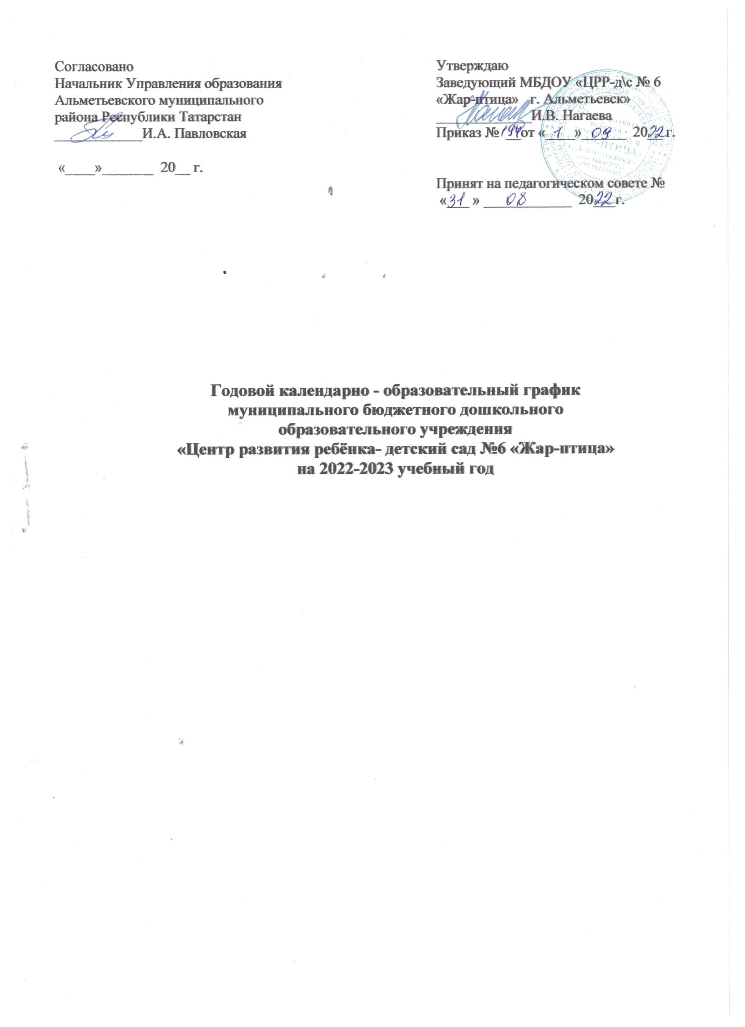

Согласовано  Начальник Управления образования  Альметьевского муниципального  района Республики Татарстан  ____________И.А. Павловская  «____»_______ 20__ г. | Утверждаю  Заведующий МБДОУ «ЦРР-д\с № 6  «Жар-птица» г. Альметьевск»  _____________И.В. Нагаева  Приказ № __от «____»______ 20__ г.  Принят на педагогическом совете №  «___ » ____________ 20___г.

Годовой календарно - образовательный график
муниципального бюджетного дошкольного
образовательного учреждения
«Центр развития ребёнка- детский сад №6 «Жар-птица»
на 2022-2023 учебный год

Годовой календарно-образовательный график составлен в соответствии с нормативными документами:
1.Закон Российской Федерации от 29.12. 2012 г. №273 -ФЗ «Об образовании в Российской Федерации»;
2. Санитарные правила СП 2.4.3648-20 «Санитарно-эпидемиологические требования к организациям воспитания и обучения, отдыха и оздоровления детей и молодежи» (утверждены Постановлением Главного государственного санитарного врача РФ от 28.09.2020 г. № 28);
3.Федеральный государственный образовательный стандарт дошкольного образования (утверждён Приказом Министерства образования и науки Российской Федерации от 17 октября 2013 г. N 1155 об утверждении федерального государственного образовательного стандарта дошкольного образования);
4.Уставом МБДОУ.

МБДОУ «Центр развития ребенка- детский сад № 6 «Жар-птица» функционирует при пятидневной рабочей неделе (выходные: суббота, воскресенье), время работы - с 06.30ч. до 18.30ч. В учреждении функционируют 12 групп.

Содержание | Возрастные группы
 | Вторая младшая группа  (3-4 лет) | Средняя группа  (4-5 лет) | Старшая группа  (5-6 лет) | Разновозрастная группа (Логопедическая)  (6-7лет)
Количество возрастных групп в каждой параллели | 3 | 2 | 6 | 1
Начало учебного года | 1 сентября | 1 сентября | 1 сентября | 1 сентября
Окончание учебного года | 31 мая | 31 мая | 31 мая | 31 мая
Каникулярное время | 01.01.2022г.-  09.01.2023г. | 01.01.2022г.-  09.01.2023г. | 01.01.2022г.-  09.01.2023г. | 01.01.2022г.-  09.01.2023г.
Продолжительность учебного года всего, в том числе: | 36 недель | 36 недель | 36 недель | 36 недель
I полугодие | 16 | 16 | 16 | 16
II полугодие | 20 | 20 | 20 | 20
Продолжительность учебной недели | 5 дней | 5 дней | 5 дней | 5 дней
Недельная образовательная нагрузка (непосредственно образовательная деятельность) | 11 | 11 | 13 | 14/15
Длительность непосредственно образовательной деятельности | Не более  15 мин. | Не более  20 мин. | Не более  25 мин. | Не более  30 мин.
Регламентирование образовательного процесса, половина дня | 1,2 половина дня | 1 половина дня | 1,2 половина дня | 1,2 половина дня
Сроки проведения мониторинга: | 10.10.2022-24.10.2022 | 10.10.2022-24.10.2022 | 10.10.2022-24.10.2022 | 10.10.2022-24.10.2022
На начало учебного года
Итоговый | 17.04.23г.- 27.04.23г. | 17.04.23г.- 27.04.23г. | 17.04.23г.- 27.04.23г. | 17.04.23г.- 27.04.23г.
Летний оздоровительный период | 01.06.23г.-31.08.23г | 01.06.23г.-31.08.23г | 01.06.23г.-31.08.23г | 01.06.23г.-31.08.23г

